Aldershot Military Cemetery, Hampshire, England
Воинское кладбище Aldershot – находится в ведении Министерства Обороны Великобритании. Уход за могилами погибших в Первую и во Вторую Мировую войну осуществляет The Commonwealth War Graves Commission совместно с администрацией кладбища. На кладбище похоронены 690 воинов Первой мировой войны и 129 солдат, погибших во Вторую Мировую войну. В их числе рядовой Советской армии Лукьянов Василий.

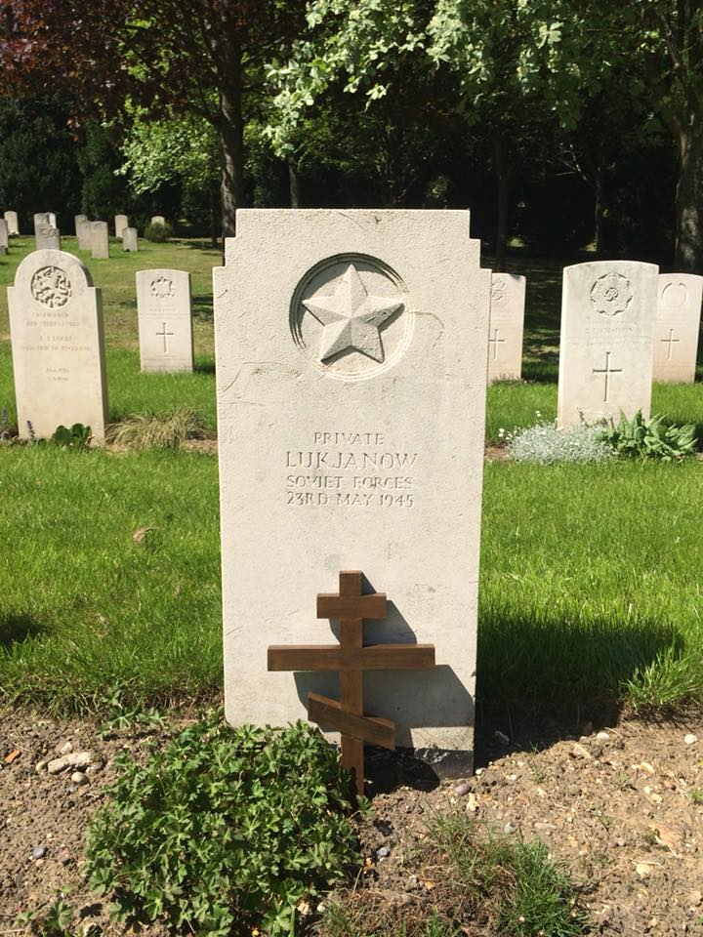
  Ф.И.О. | Лукьянов Василий
  Дата рождения и смерти | 1925 - 23.05.1945
  Варианты написания имени и фамилии | LukjanowWassili
  Номер записи в ОБД «Мемориал» | 78749980, 261980879
  Место расположения захоронения | Секция A могила номер 76

Address: Aldershot GU11 2DD, United Kingdom

Leeds (HAREHILLS) Cemetery, West Yorkshire, England
Великобритания, Западный Йоркшир, г. Лидс.
В период двух мировых войн Великобритания являлась своеобразной островной крепостью, которая использовалась для базирования войск союзников, их обучения и подготовки к боевым действиям на фронтах войны. Более 170 000 могил солдат Ее Королевского Величества нашли свой последней приют на английской земле. Большинство из них – это мужчины и женщины, погибшие в боевых действиях, и умершие от ран и болезней. Их могилы находятся на более чем 12 000 кладбищах по всей Великобритании. Большое количество воинских захоронений находится также и в Лидсе, где в период обеих мировых войн, находился лечебный и реабилитационный цент Йоркшира.
На кладбище Leeds (Harehills) покоится прах солдат и офицеров Британской армии, погибших как в Первую, так и во Вторую Мировую войну. Большинство солдатских могил находятся в секции «G». Общее число захоронений времен Второй Мировой войны – 150, три из них принадлежат солдатам армий союзников. На кладбище Leeds (Harehills) похоронен солдат Советской армии - Стеклов Роман.

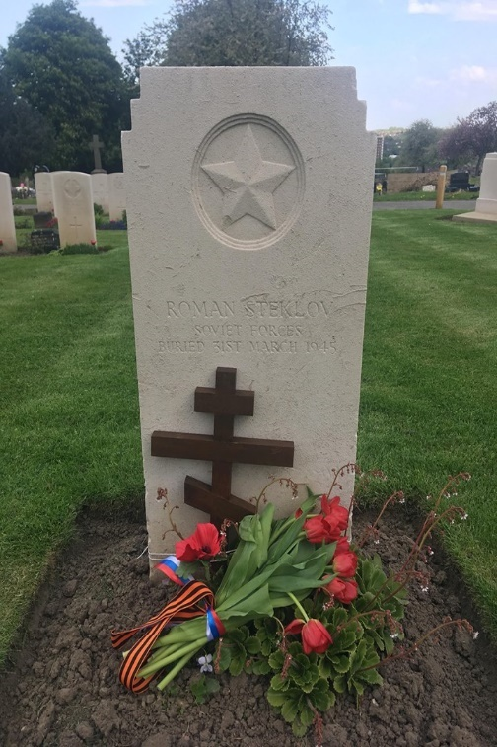
  Ф.И.О. | Стеклов Роман
  Дата рождения и смерти | 1919 - 31.03.1945
  Варианты написания имени и фамилии | Steklov Roman
  Номер записи в ОБД «Мемориал» | 78749996. 261980891
  Место расположения захоронения | Секция G Могила номер 42

Address: Kimberley Rd, Leeds LS9 6LZ, United Kingdom
Hours:
Monday | 8:30am–4pm
Tuesday | 8:30am–4pm
Wednesday | 8:30am–4pm
Thursday | 8:30am–4pm
Friday | 8:30am–4pm
Saturday | 10am–4pm
Sunday | 10am–4pm

Tidworth Military Cemetery, Wiltshire, England
Великобритания, графство Уилтшир, г. Тидворт, воинское кладбище
На воинском кладбище в городе Tidworth покоятся останки британских солдат, погибших на полях сражений обеих мировых войн. Во время Первой мировой войны кладбище использовалось для захоронения умерших в военных госпиталях Tidworth и Fargo раненых и больных солдат. На кладбище насчитывается 417 могил военнослужащих армий Австралии и Новой Зеландии. 106 захоронений относится ко времени Второй Мировой войны. Большинство из них расположено в секциях «F» и «D». Помимо трех советских военнослужащих на кладбище похоронено около сорока военнослужащих вооруженных сил Польши.

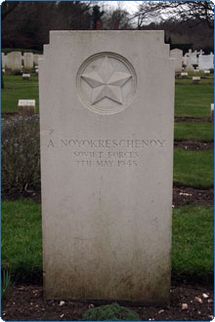
  Ф.И.О. | Новокрещенов Александр
  Дата рождения и смерти | 1910 - 07.05.1945
  Варианты написания имени и фамилии | Noyokreschenor A.  Noyokreschenoy A.  Novokreschenov Alexander
  Номер записи в ОБД «Мемориал» | 78750005. 261980853
  Место расположения захоронения | Секция C, участок F, могила номер 61

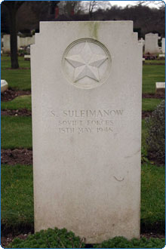
  Ф.И.О. | Сулейманов Сулейман
  Дата рождения и смерти | 1926 - 15.05.1945
  Варианты написания имени и фамилии | Suleimanow S.  Suleimanow Soleman
  Номер записи в ОБД «Мемориал» | 78750006. 261980848
  Место расположения захоронения | Секция C, участок F, могила номер 67

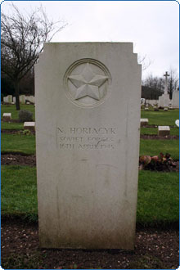
  Ф.И.О. | Хорясик Николай
  Дата рождения и смерти | 1915 - 16.04.1945
  Варианты написания имени и фамилии | Horiacyk Nikolajew  Горячик Н.
  Номер записи в ОБД «Мемориал» | 78750004. 261980849
  Место расположения захоронения | Секция C, участок F, могила номер 55

Address

A338 A338
Wiltshire, Wiltshire, England, SP9
United Kingdom

Hartlepool (West View Road) Cemetery, Hampshire, England
Великобритания, графство Кливлэнд, г. Хартлепул, кладбище Вэст Вью Роуд
На кладбище находится 27 могил английских солдат, похороненных здесь в период Первой Мировой войны 1914-1918 гг. В ходе Второй мировой войны на кладбище было похоронено еще сорок два военнослужащих армии Содружества, так и союзных армий. В их числе один уроженец Польши и Советский солдат, краснофлотец - Маслаков Иван.

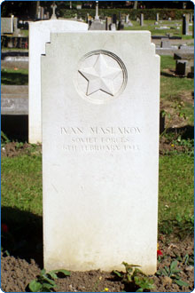

West View Cemetery
62 John Howe Gardens, Hartlepool TS24 9NQ

Liverpool (Kirkdale) Cemetery, Merseyside, England
Великобритания, графство Мерcисайт, г. Ливерпуль, кладбище Киркдейл
Помимо 386-ти могил канадских и британских солдат, похороненных на кладбище Kirkdale в период Первой Мировой войны, здесь нашли свой последний приют 106 солдат Ее Королевского Величества и девять военнослужащих из других стран мира. Большинство из них американцы, бельгийцы и немцы. В январе 1945 года здесь был похоронен рядовой Галантия Шалва Сатенович.

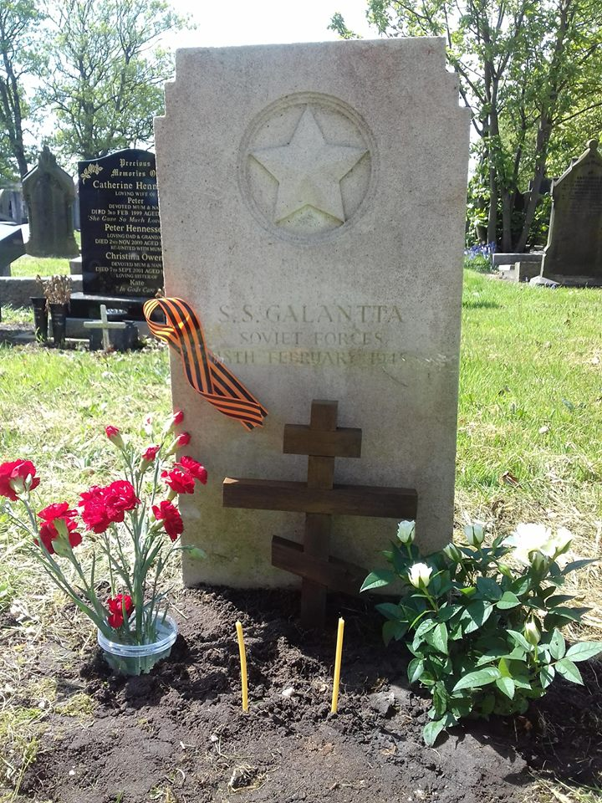

Address: Longmoor Ln, Liverpool L9 9EN, United Kingdom
Hours:
Monday | 8am–8pm
Tuesday | 8am–8pm
Wednesday | 8am–8pm
Thursday | 8am–8pm
Friday | 8am–8pm
Saturday | 8am–8pm
Sunday | 10am–6pm

Liverpool (Anfield) Cemetery, Merseyside, England
Великобритания, графство Мерcисайт, г. Ливерпуль, кладбище Анфиелд
На кладбище Anfield в Ливерпуле похоронены 445 солдат и офицеров Британской армии, погибших на фронтах Первой Мировой войны и 459, погибших во Вторую мировую войну. Двое из них до сих пор остаются неизвестными. Также на кладбище покоится прах 67-ми военнослужащих других стран, большинство из которых датские и норвежские моряки. В секции номер 20 кладбища Anfield находится могила советского военнослужащего Кусика Николая, похороненного здесь в ноябре 1944 года.

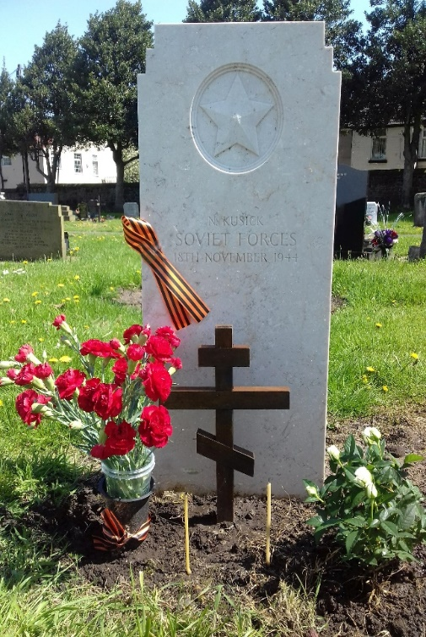
  Ф.И.О. | Кусик Николай
  Дата рождения и смерти | 18.11.1944
  Варианты написания имени и фамилии | Kusick Nicholas
  Номер записи в ОБД «Мемориал» | 78749998. 578749998
  Место расположения захоронения | Секция 20, могила номер 47

Address: 238 Priory Rd, Liverpool L4 2SL, United Kingdom
Hours:
Monday | 9am–4:45pm
Tuesday | 9am–4:45pm
Wednesday | 9am–4:45pm
Thursday | 9am–4:45pm
Friday | 9am–4:45pm
Saturday | 9am–12pm
Sunday | Closed

Shaftesbury Borough Cemetery, Dorset, England
Великобритания, графство Дорсет, г. Шефстбери, городское кладбище.
На городском кладбище Shaftesbury находится 27 захоронений солдат союзных войск времен Второй Мировой войны. 11 могил принадлежат иностранным военнослужащим, находившимся в английском плену со времени открытия Второго фронта летом 1944 года. Большинство из них – итальянские военнопленные, содержавшиеся в лагере городка Shaftesbury. Также на кладбище покоится прах рядового Советской армии Душина Владимира.
Владимир Душин умер 6 февраля 1945 года в Военном госпитале Guy`s Marsh. В ходе нашего исследования, появились две версии о пребывании Владимира Душина в английском госпитале: он мог являться одним из немногих советских военнопленных, бежавших из Германии через Гибралтар в Англию, и второе: он был освобожден британскими войсками из одного из концлагерей и переправлен в Великобританию на лечение. В память о Владимире Душине, и всех погибших во Вторую Мировую войну советских гражданах, на стене госпиталя установлена мемориальная табличка.

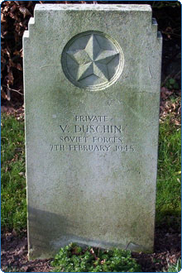
  Ф.И.О. | Душин Владимир
  Дата рождения и смерти | 1916 - 07.02.1945
  Варианты написания имени и фамилии | Duschin Vladimir
  Номер записи в ОБД «Мемориал» | 78750002. 261980854
  Место расположения захоронения | Могила номер 840

LOCATION | Mampitts Road  Shaftesbury, North Dorset District, Dorset, England

CHESTER (BLACON) CEMETERY
Великобритания, графство Чешир, г. Честер, кладбище Блэкон.
В 1940 году на кладбище Chester (Blacon) были выделены два участка для воинских захоронений. Больший по размеру участок «А» был отведен для погибших в боях летчиков Королевских ВВС. На этом участке похоронены исключительно солдаты и офицеры Военно-Воздушного Флота. На меньшем участке «Н» покоится прах военнослужащих иных родов войск и иностранные граждане, в большей мере это солдаты Польской армии, умершие на территории Чешира, в расположенных неподалеку польских госпиталях. Общее число могил на кладбище Chester (Blacon) – 461, одна из них – безымянная. 97 могил принадлежат гражданам других стран, 86 из общего числа иностранных захоронений является могилами польских солдат и офицеров.
Весной 1945 года здесь был предан земле прах военнослужащих Советской армии, умерших в военном госпитале Чешир - Константина Корсилава, Сота (Шота) Кардава, Николая Горина, Амеоса Лобшанидзе. Их судьбы, как и многих других Советских солдат пока неизвестны.

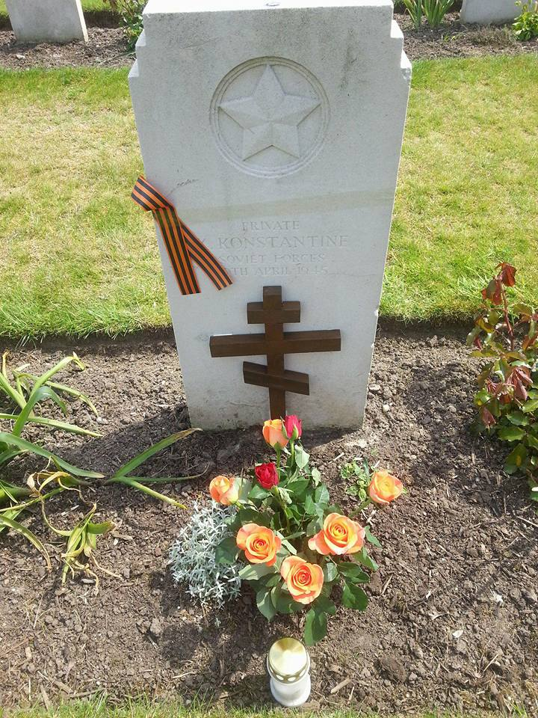
  Ф.И.О. | Корсилава Константин
  Дата рождения и смерти | 1916 - 10.04.1945
  Варианты написания имени и фамилии | K.Konstantine  Korcilawa Konstantine
  Номер записи в ОБД «Мемориал» | 78749984. 261980887
  Место расположения захоронения | Секция H, номер могилы 109

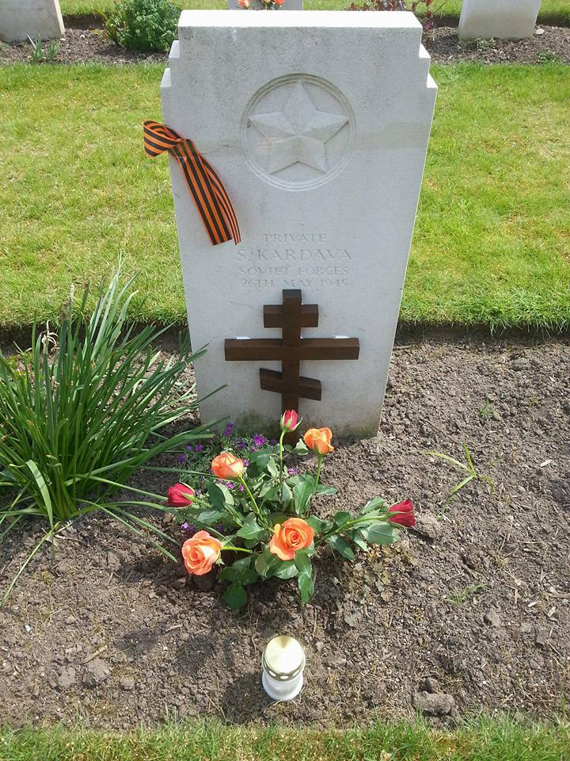
  Ф.И.О. | Кардава Шота
  Дата рождения и смерти | 1924 - 26.05.1945
  Варианты написания имени и фамилии | Kardava S. (Sota)
  Номер записи в ОБД «Мемориал» | 78749982. 261980874
  Место расположения захоронения | Секция H, номер могилы 108

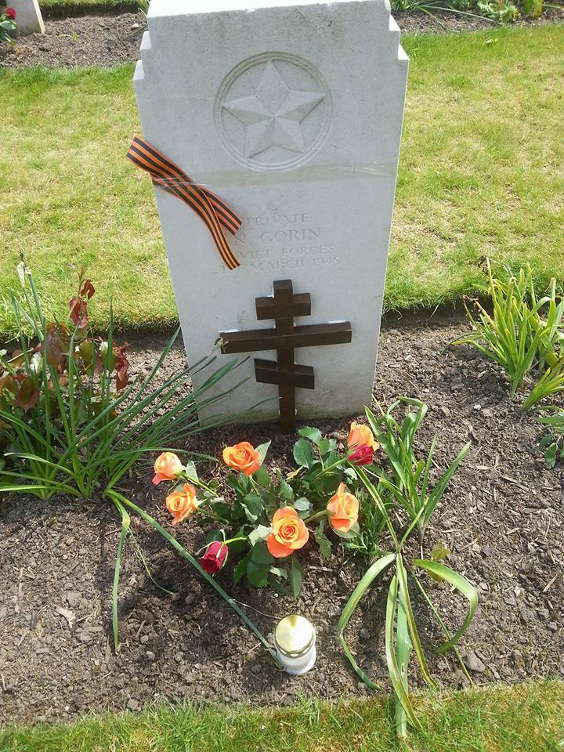
  Ф.И.О. | Горин Николай
  Дата рождения и смерти | 1925 - 01.03.1945
  Варианты написания имени и фамилии | Gorin Nicholai
  Номер записи в ОБД «Мемориал» | 78749982. 261980873
  Место расположения захоронения | Секция H, номер могилы 90

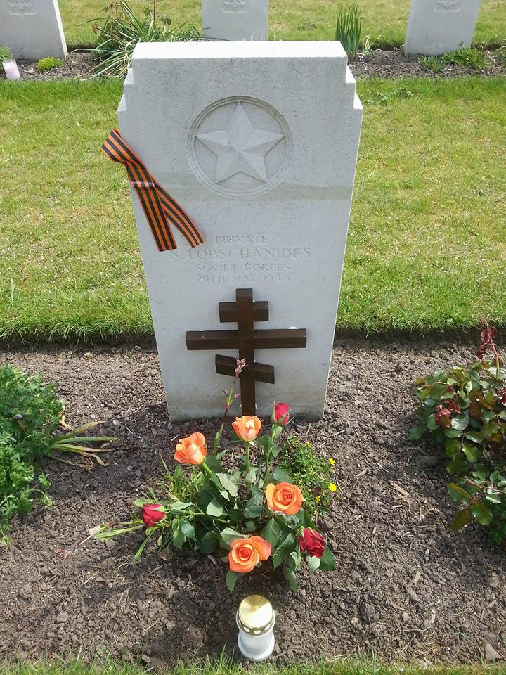
  Ф.И.О. | Лобшанидес (Лобшанидзе) Амеос
  Дата рождения и смерти | 1917 - 29.05.1945
  Варианты написания имени и фамилии | Lobschanides Ameos
  Номер записи в ОБД «Мемориал» | 78749985. 261980875
  Место расположения захоронения | Секция H, номер могилы 107

Address: Blacon Ave, Blacon, Chester CH1 5BB

Huddersfield (Edgerton) Cemetery, West York, England
Великобритания, графство Западный Йорк, г. Хаддерсфилд, кладбище Эджертон.
На кладбище HUDDERSFIELD (EDGERTON) находится 71 захоронение военнослужащих Объединенного Королевства, погибших на фронтах Второй Мировой войны. 24 из них рассоложены в Военной секции номер 14. После войны, в связи с реорганизацией нескольких, находящихся неподалеку местных церковных кладбищ, сюда были перенесены останки солдат и офицеров, погибших в ходе обеих мировых войн. Среди могил британских подданных, нашли свой приют и солдаты Советской армии, похороненные здесь весной 1945 года. Это И.С. Егорян и Дулат Юсабов.

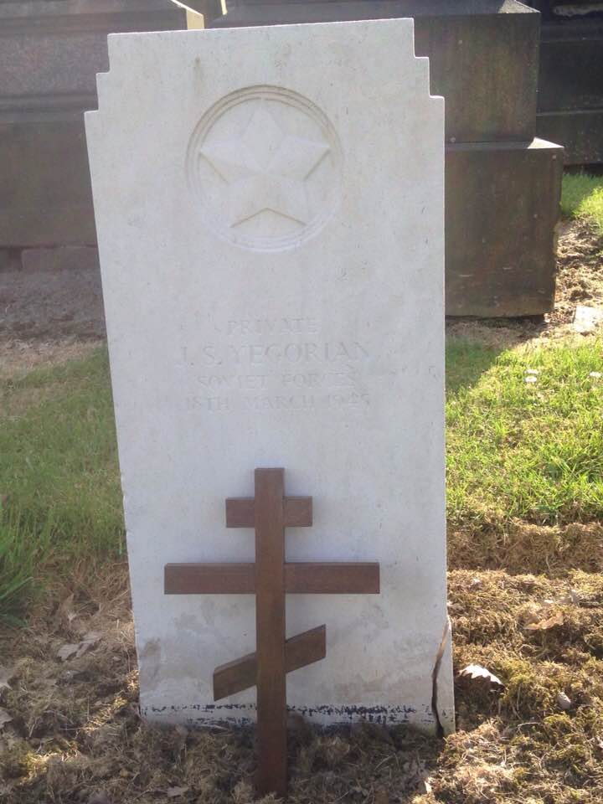
  Ф.И.О. | Егорян И.С.
  Дата рождения и смерти | 1919 - 18.03.1945
  Варианты написания имени и фамилии | Егорян Д.С.  Yegoryan J.S.  Yegoryan Zawon
  Номер записи в ОБД «Мемориал» | 78749994. 261980896
  Место расположения захоронения | Ряд 22, номер могилы 94

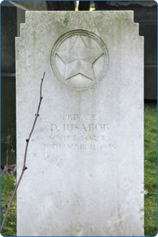
  Ф.И.О. | Юсабов Дулат
  Дата рождения и смерти | 1905 - 19.03.1945
  Варианты написания имени и фамилии | Iusabob D.  Lusabob D.  Yusobob Dulat
  Номер записи в ОБД «Мемориал» | 78749993. 261980895
  Место расположения захоронения | Ряд 22, номер могилы 85

Address: 25 Cemetery Rd, Huddersfield HD1 5NF, United Kingdom

Harrogate (Stonefall) Cemetery, NorthYork, England
Великобритания, графство Северный Йорк, г. Харрогейт, кладбище Стоунфол
В ходе Второй Мировой войны, Йоркшир являлся не только реабилитационным центром для раненных в боях солдат и офицеров, но и крупнейшим центром базирования ВВС Великобритании. Здесь насчитывалось около 10 крупных и мелких авиационных баз Королевского Воздушного флота. Почти все захоронения на кладбище Harrogate (Stonefall), общим числом 988, принадлежат летчикам, три четверти из которых – граждане Канады. Многие из похороненных здесь умерли от ран в военном госпитале Harrogate.
После открытия Второго фронта большое количество освобожденных из германского плена военнослужащих стран союзниц переправлялось в район Йоркшира. Многие из них нуждались в срочной медицинской помощи и реабилитации. Но к сожалению, не всех их удалось спасти. В 1945 году здесь, на кладбище Harrogate, были похоронены солдаты Советской армии: Капалил Петр, Устинов Иван и Колышев С., точное имя которого установить пока не удалось.

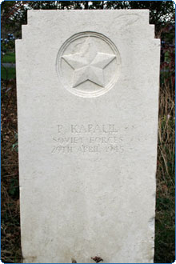
  Ф.И.О. | Капалил Петр
  Дата рождения и смерти | 1919 - 29.04.1945
  Варианты написания имени и фамилии | Kapalil P.  Kapilil Peter
  Номер записи в ОБД «Мемориал» | 78749987
  Место расположения захоронения | Ряд 20 E, номер могилы 7177

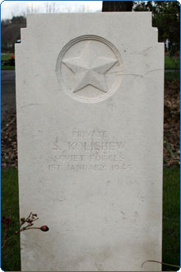
  Ф.И.О. | Колышев С.
  Дата рождения и смерти | 01.01.1945
  Варианты написания имени и фамилии | S.Kolishew
  Номер записи в ОБД «Мемориал» | 78749988
  Место расположения захоронения | Ряд 20 E, номер могилы 7099

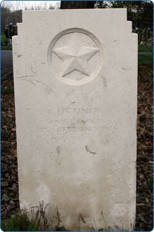
  Ф.И.О. | Устинов Иван
  Дата рождения и смерти | 1904 - 27.02.1945
  Варианты написания имени и фамилии | Ustinov Ivan
  Номер записи в ОБД «Мемориал» | 78749989. 261980883
  Место расположения захоронения | Ряд 20 E, могила 7176

Stonefall Cemetery
Wetherby Rd, Harrogate HG3 1DE

Great Ouseburn memorial

Памятная табличка в честь погибших в апреле 1942 г. (в результате авиакатастрофы в районе г.Йоркшир) военного летчика, героя Советского Союза Сергея Александровича Асямова (1907-30.04.1942), а также членов советской военной миссии в Великобритании - помощника главы военной миссии по вопросам авиации, полковника Григория Петровича Пугачева, помощника военного атташе, майора Бориса Филипповича Швецова и секретаря миссии, военного инженера 2 ранга Петра Ивановича Баранова.

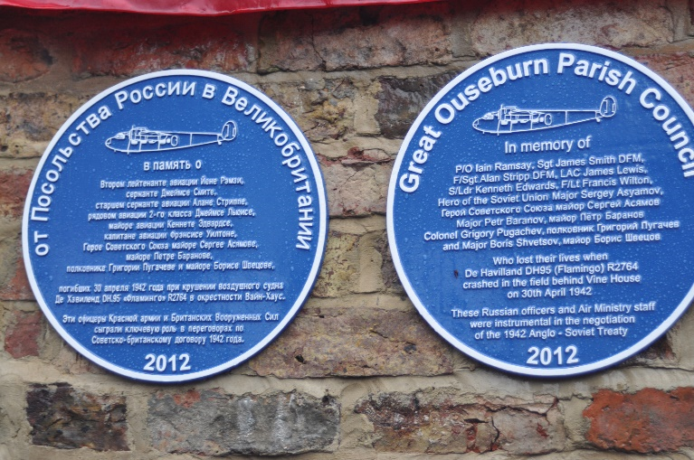
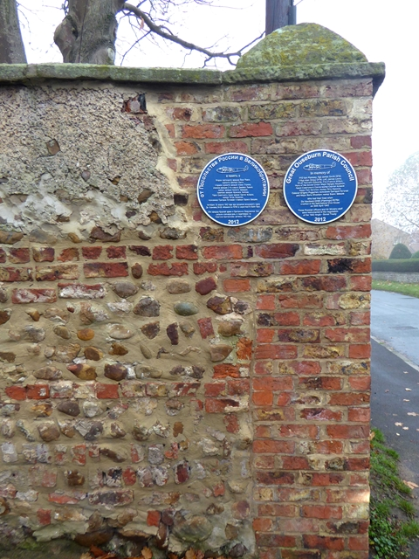

В 2012 году, усилиями Посольства Российской Федерации и муниципальных органов города Грэйт Усберн (Great Ouseburn) на месте крушения самолета «Фламинго», были установлены мемориальные таблички с именами советских офицеров.

Место расположения: (Great Britain, Yorkshire, Great Ouseburn, WMWC06, Main street)
http://www.waymarking.com/waymarks/WMWC06_Air_Crash_Memorial_Plaques_High_St_Great_Ouseburn_N_Yorks_UK

Дополнительные материалы

Майор Асямов. Прерванный полет…

В апреле 2012 года, в небольшом английском городке Грэйт Усберн прошло событие, которое было широко освещено как в английской прессе, так и прессе государств бывшего СССР. На центральной улице города, в торжественной обстановке, под звуки «Марша авиаторов» была открыта мемориальная табличка, в честь погибших здесь в 1942 году советских гражданах.
Этому событию предшествовала длительная поисковая работа, проделанная жителями городка, руководством мэрии, школьниками местной школы, общественными организациями и частными лицами. Именно к 70-тилетию данного события и были приурочены мероприятия, с размахом прошедшие в Узбурне. Даже сильнейший дождь, ливший целый день, не смог омрачить торжественность этого исторического момента. Но сегодня, спустя год после увековечивания памяти наших сограждан, я хотел бы рассказать не о теплом приеме в английской глубинке, а о судьбах советских офицеров, погибших в Узбурне 70 лет назад. Об их жизни, гибели, и о том, как это событие повлияло на ход Второй мировой войны.
С первых дней Великой Отечественной войны Советский Союз остро нуждался в открытии Второго фронта в Европе. Правительства государств антигитлеровской коалиции на протяжении двух лет вели долгие переговоры по этому вопросу. Весной 1942 года от президента США Рузвельта главам государств поступило предложение об организации встречи на высшем уровне. Встреча эта была необходима для обсуждения деталей будущей военной операции союзников, урегулирования вопросов, связанных с ней и организации военной и гуманитарной помощи воюющим странам. Из-за тяжелого положения советских войск на фронтах, да и нахождения самого фронта недалеко от столицы СССР, советское правительство приняло решение о направлении Министра иностранных дел В.М. Молотова в Великобританию и США, для ведения данных переговоров.
Дело являлось настолько важным и срочным, что никакие проволочки не могли иметь место. Командующий авиацией дальнего следования А.Е.Голованов, получив приказ Ставки, немедленно принялся за расчеты возможных путей следования самолета из Москвы в Вашингтон. Английский план полета был отвергнуть немедленно, так как предполагал двухнедельное путешествие через всю Азию и Африку, вокруг воюющей Европы. Голованов предложил дерзкий и очень опасный маршрут: Москва – Рига – Данди – Рейкьявик - Вашингтон. Опасная игра стоила свеч. Большая часть пути над Европой проходила над занятыми немцами странами. И люфтваффе объявило охоту!
Теперь мы знаем, что переговоры состоялись, Молотов успешно провел их и Второй фронт, хоть и с задержкой, но все же был открыт в 1944 году. Но остается практически незамеченным другой эпизод этой истории. За несколько недель до полета министра иностранных дел СССР, экипаж бомбардировщика ТБ-7, под командованием майора Асямова С.А., осуществил "пробный" перелет из Москвы в Данди (Шотландия), с целью проверки его возможности и безопасности. Помимо членов экипажа на борту самолета находились представители Наркомата химической промышленности и личный переводчик Сталина – В.Н.Павлов.
Полет прошел успешно. Немецкие истребители упустили из виду, летящий на большой высоте советский бомбардировщик. После приземления на аэродроме Тилинг, что близ Данди, наш самолет сразу же привлек внимание английских летчиков и техников. Такого класса машины еще не было в Королевских ВВС. Отказаться от уговоров и не провести на следующий день «экскурсию» по самолету наши пилоты просто не могли. Жребий быть экскурсоводом пал на Сергея Асямова. Роковую поломанную спичку он вытащил из рук своего заместителя Э.К.Пусэпа.
Отдых в Лондоне, куда была перевезена группа советских пилотов, оказался коротким. 30 апреля, на следующий день после перелета, Асямов, показав свой самолет и осмотрев английские в Ист-Форчуне, на самолете D.H.95 "Фламинго" собрался в обратный путь. Ничто не предвещало произошедшей позже трагедии. Метеорологи прогнозировали солнечную и практически безветренную погоду. После осмотра и подготовки самолета к полету, капитан судна взял курс на Лондон. Хочется отметить, что командир воздушного судна являлся одним из опытнейших пилотов Королевских ВВС. Офицер Рэмзи на момент катастрофы в общей сложности провел в воздухе 3755 часов, управляя различными типами самолетов. В годы службы в авиации его пассажирами были принц Бернхард, Лорд Шервуд, Сэр Арчибальд Синклайн, и лорд Луис Монтбатен. 24-й Авиационный эскадрон был предназначен именно для осуществления перелетов на внутренних авиалиниях Великобритании, и как правило, перевозил ВИП персон, в том числе членов Королевской семьи и руководителей государства.
В районе Йоркшир неожиданно произошел взрыв правого мотора машины. Согласно отчету комиссии, проводившей разбор катастрофы, пассажиры не успели воспользоваться спасательными средствами - все парашюты остались нетронутыми. Выжить - шансов не имел никто. Самолет упал с высоты 600 метров недалеко от деревни Грэйт Усберн, что находится в Северном Йоркшире. Взрыв упавшего самолета был настолько мощным, что обломки разлетелись на почти 5 км в округе. Советско-английская комиссия под председательством Генерального инспектора Вернона Драуна установила: "Причиной катастрофы явился внутренний дефект двигателя, его разрушение и последующий взрыв паров топлива, приведший к развалу крыла".
В результате катастрофы погибли четыре члена экипажа D.H.95 "Фламинго" и все пассажиры - трагедия унесла жизни десяти человек. В их числе были: командир советского бомбардировщика майор Асямов Сергей Александрович, члены советской военной миссии в Великобритании: помощник главы военной миссии по вопросам авиации полковник Григорий Петрович Пугачев, помощник военного атташе майор Борис Филиппович Швецов, секретарь миссии военный инженер 2 ранга Петр Иванович Баранов.
Как утверждает А.Е. Голованов, после смерти майора Асямова и членов миссии, Сталин произнес странную фразу : "Ну и союзники у нас!". По всей видимости в ней кроется одна из возможных причин катастрофы. Сталин небезосновательно предполагал, что немецкая разведка или пронемецкие круги в Великобритании, таким образом пытались сорвать переговоры, или хотя бы оттянуть их, тем самым задержать открытие второго фронта еще на неопределенное время. Вторая причина, вероятно самая правдоподобная - банальная техническая неполадка самолета.
Погиб один из лучших пилотов Советского военно-воздушного флота - Сергей Александрович Асямов. Будущий Герой Советского Союза родился в 1 ноября 1907 г. в городе Красноярск в рабочей семье. В 1929 году вступил в ряды РККА.. По окончании в 1931 г. Одесского военно-морского авиационного училища молодой офицер Асямов получил специальность летчик-инструктор и ему было предложено остаться в этом же училище на преподавательской должности. В 1933 году он поступил на службу в Гражданский Воздушный Флот и с 1935 года летчик Асямов шлифовал свой опыт в Ленской авиационной группе Главного Североморского пути, где в условиях заполярного круга проявил себя как настоящий профессионал и знаток своего дела. С началом Великой Отечественной войны Сергей Александрович был призван из Гражданского Воздушного флота в авиацию дальнего действия, где собрались опытнейшие летчики-полярники того времени. В июле 1941 г. опытный летчик был назначен командиром корабля 746-го авиационного полка дальнего действия. 10 августа 1941 года в составе группы бомбардировщиков, Асямов участвовал в знаменитом рейде на Берлин - первой в истории Великой Отечественной войны авиационной боевой операции в глубоком тылу противника. К январю 1942 г. майор он совершил 48 боевых вылетов. Его экипаж сбросил на врага сотни тонн бомб и миллионы листовок. За подвиги, совершенные в военном небе, летчик был награжден орденами Ленина и Красного Знамени.
Указом Президиума Верховного Совета СССР от 20 июня 1942 года, за образцовое выполнение боевых заданий командования на фронте борьбы с немецко-фашистским захватчиками, и проявленные при этом мужество и героизм, майору Асямову Сергею Александровичу посмертно присвоено звание Героя Советского Союза. На торжественном собрании 45-й авиадивизии было принято постановление ходатайствовать о навечном зачислении майора С. А. Асямова, удостоенного Золотой Звезды Героя посмертно, в списки 746-го авиаполка. Именем Героя названа улица в поселке Зырянка Верхнеколымского района Якутии. В Хатанге (Красноярский край) на вечном приколе стоит малый ледокол "Летчик Асямов". К сожалению, урна с прахом С.А.Асямова в 80-е годы прошлого столетия исчезла из колумбария Донского кладбища Москвы. Поиск не завершен, и работа продолжается.
6 июня 1944 года началась операция союзников "Оверлорд" по высадке десанта в Нормандии. Второй фронт в Европе был открыт. Немалый вклад в эту большую и важную работу, внесли не только правительства государств-союзников, но и простые советские летчики, рисковавшие своими жизнями для нашего общего дела - Победы.

Роман Фирсов. Независимый исследователь. r.firsov@gmail.com www.group9may.com

